一图读懂：北京市知识产权局关于印发《北京市专利转化运用能力提升促进办法》的通知

日期：2025年10月17日 来源：知识产权运用促进处
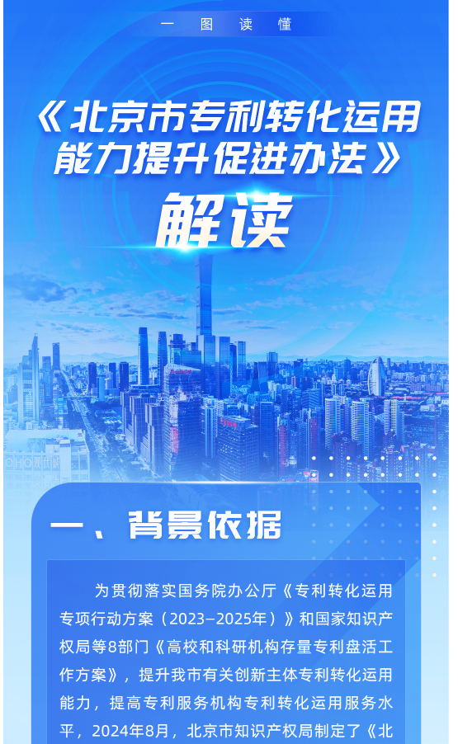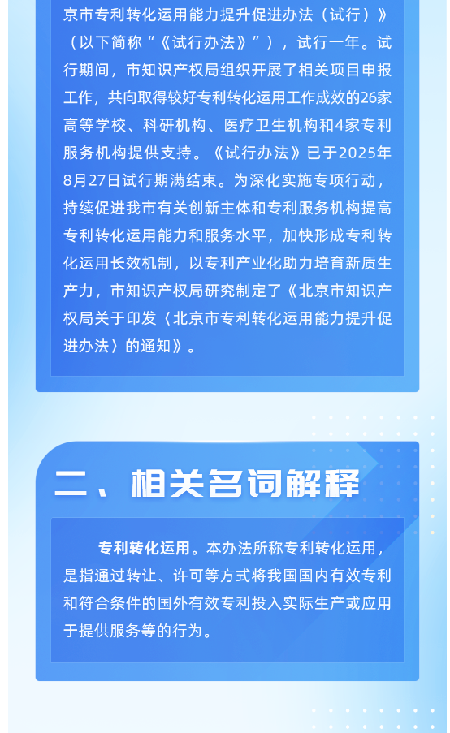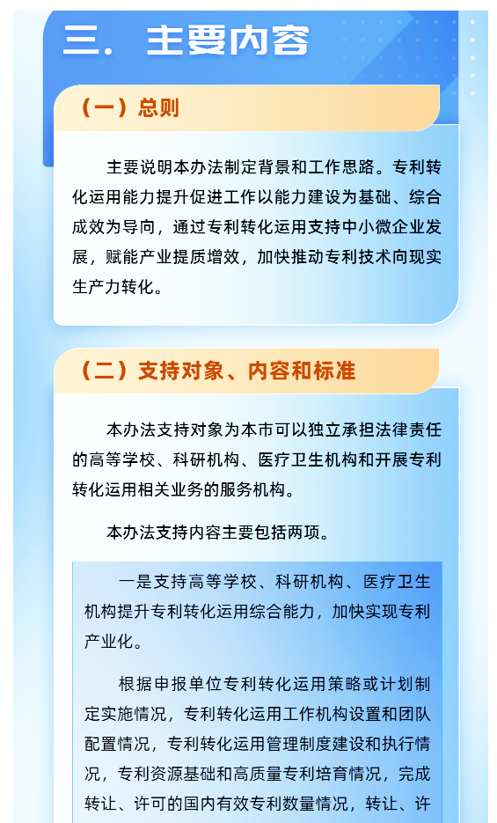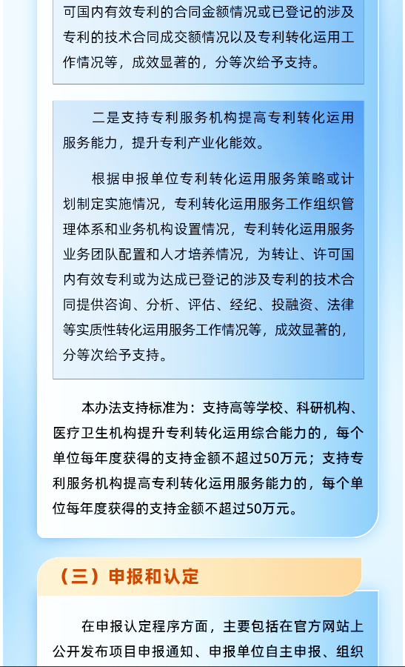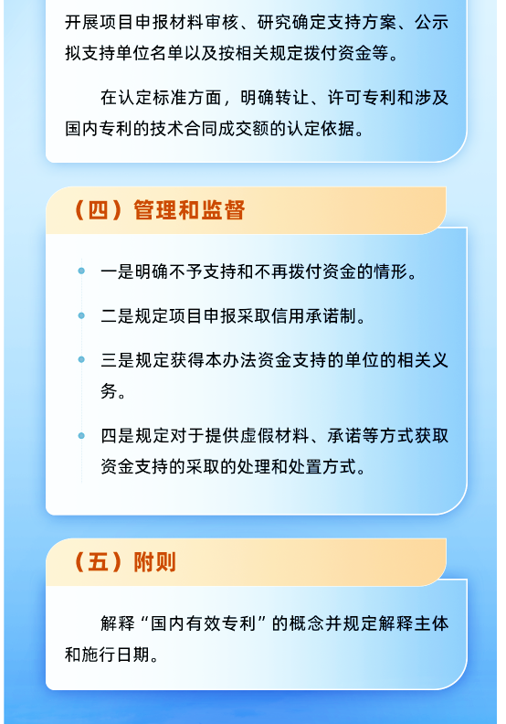
https://zscqj.beijing.gov.cn/zscqj/zwgk/zcjd90/743802294/index.html

